JDBC的SQL注入漏洞分析和解决

SQL注入漏洞分析
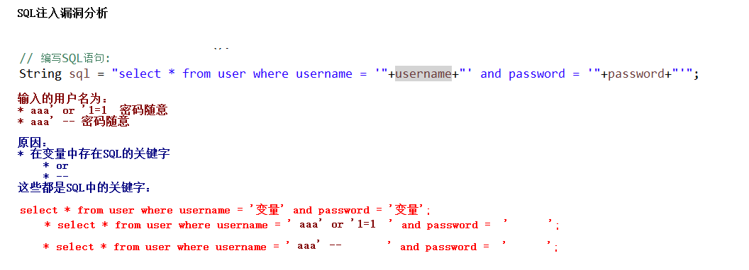

SQL注入漏洞解决
需要采用PreparedStatement对象解决SQL注入漏洞。这个对象将SQL预先进行编译，使用?作为占位符。?所代表内容是SQL所固定。再次传入变量（包含SQL的关键字）。这个时候也不会识别这些关键字。
public class UserDao {

public boolean login(String username,String password){
Connection conn = null;
PreparedStatement pstmt = null;
ResultSet rs = null;
// 定义一个变量:
boolean flag = false;
try{
// 获得连接:
conn = JDBCUtils.getConnection();
// 编写SQL语句:
String sql = "select * from user where username = ? and password = ?";
// 预编译SQL
pstmt = conn.prepareStatement(sql);
// 设置参数:
pstmt.setString(1, username);
pstmt.setString(2, password);
// 执行SQL语句:
rs = pstmt.executeQuery();
if(rs.next()){
// 说明根据用户名和密码可以查询到这条记录
flag = true;
}
}catch(Exception e){
e.printStackTrace();
}finally{
JDBCUtils.release(rs, pstmt, conn);
}
return flag;
}

